

Państwowa Wyższa Szkoła Zawodowa w Koszalinie ma przyjemność poinformować o przebiegu międzynarodowej konferencji naukowej „Sport
w kulturze, medycynie, nauce”, którą zorganizowała wraz z Marszałkiem Województwa Zachodniopomorskiego. Patronatem honorowym konferencję objęło dwóch ministrów - Minister Sportu i Minister Zdrowia.

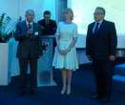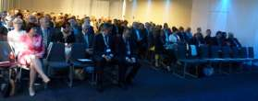
Celem tegorocznej konferencji było zainicjowanie naukowego dyskursu na temat sportu jako dynamicznego i zmiennego kulturowo zjawiska, refleksji nad sportem oraz zacieśnienie współpracy między środowiskiem nauki, samorządu
i sportu. W salach konferencyjnych kołobrzeskiego hotelu „Marine” w dniach
13-14 czerwca 2014 roku spotkali się naukowcy i samorządowcy.
Obrady zainaugurowano podpisaniem porozumienia
o współpracy pomiędzy Państwową Wyższą Szkołą Zawodową
w Koszalinie reprezentowaną przez JM Rektora dr. Jana Kuriatę oraz Europejską Akademią Sportu (ESAB) reprezentowaną przez Prezesa Manfreda Wothe.
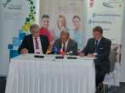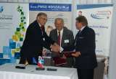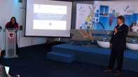
Prelegenci dyskutowali o socjopedagogicznych aspektach zjawiska subkultury kibiców piłki nożnej, etyce w sporcie, problemach zdrowotnych związanych z czynnym uprawianiem sportu, o historii sportu, sporcie
w resocjalizacji, znaczeniu aktywności sportowej osób w różnym wieku. Część referatów dotyczyła biologicznych i medycznych aspektów aktywności ruchowej.
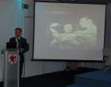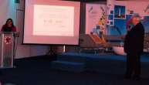
Słuchacze zostali poruszeni konfrontacją doświadczeń niemieckich
i polskich nad przemocą wśród kibiców piłki nożnej. Profesor Silvester Stahl
w swoim referacie zauważył wyraźny jej spadek od lat 90-tych XX wieku,
do czego jego zdaniem przyczynił się program socjalno-pedagogicznej opieki, jaką zostali otoczeni w Niemczech kibice piłki nożnej przez kluby sportowe, policję, pracę oświatową profesjonalnych streetworkerów. Dzięki wytężonej
i systematycznej pracy zmieniono strukturę socjalną publiczności stadionowej. Na mecze piłki nożnej chętniej przychodzą kobiety, osoby lepiej wykształcone, przedstawiciele mniejszości narodowych. Wydaje się więc, że nasi zachodni sąsiedzi poradzili sobie z problemem i nie muszą zamykać stadionów.
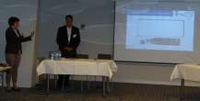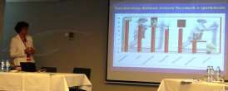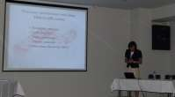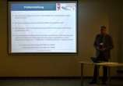
Prelegenci podczas swoich referatów
Wnioski z dyskusji potwierdziły konieczność kontynuowania badań a sport okazał się wdzięcznym obiektem zainteresowania. Tematyka konferencji pozwoliła środowisku akademickiemu zaprezentować teoretyczne i systemowe formy obecności sportu
w kulturze, zaś lokalnym i regionalnym samorządom walory pragmatyczne sportu, które
w naturalny sposób łączą się z polityką oświatową i działaniami na rzecz jakości życia.
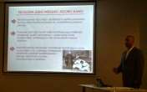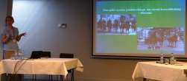

PUBLIKACJA REFERATÓW:
Wygłoszone i przyjęte przez Komitet Naukowy, pozytywnie zrecenzowane prace, spełniające wymogi redakcyjne opublikowane zostaną w recenzowanej monografii. Rada Wydawnicza zastrzega sobie prawo do poprawek językowych, graficznych i układu tekstu. Pełną wersję pracy należy przesłać pocztą elektroniczną w plikach formatu Word na adres: konferencja@pwsz-koszalin.pl
Ostateczny termin złożenia tekstów – 15.08.2014 r.
Wymogi redakcyjne (w załączniku).
WAŻNE DATY:
· Opłata konferencyjna do 9 maja 2014r.
· Konferencja 13-14 czerwca 2014r.
· Złożenie tekstu pracy do 15 sierpnia 2014r.
· Decyzja o przyjęciu tekstu 15 września 2014r.
· Wydanie monografii do końca roku kalendarzowego 2014r.
ZA KOMITET ORGANIZACYJNY KONFERENCJI
mgr Aleksandra Sajek

